ПЛАН-КОНСПЕКТ
Педагога дополнительного образования
Кретова Дмитрия Сергеевича

Объединение: «Мини-футбол»
Программа: «Мини-футбол»
Группа:01-46, 01-47, 01-44, 01-45
Дата проведения: 16.12.2023 года
Время проведения:
01-46 11:00
01-47 12:40
01-44 16:00
01-45 17:40
Тема: Общая и специальная подготовка. Специальные упражнения для развития ловкости.
Цель занятия: выполнить специальные упражнения для развития ловкости.
Рекомендуемые упражнения:
-взять в руки мяч и выполнить кувырки вперёд и назад;
-подбросить мяч руками вверх, сделать кувырок вперёд и поймать опускающийся мяч; повторить упражнение, только с кувырком назад.
-подбросить мяч вверх и сделать кувырок вперед; после кувырка быстро встать, подпрыгнуть и поймать мяч;
-подбросить мяч руками вперёд и вверх, сделать кувырок вперёд, встать и, когда мяч коснётся земли, ведите его;
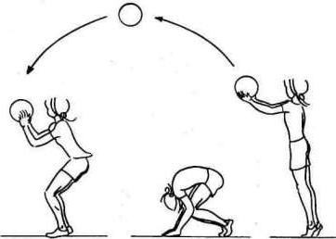
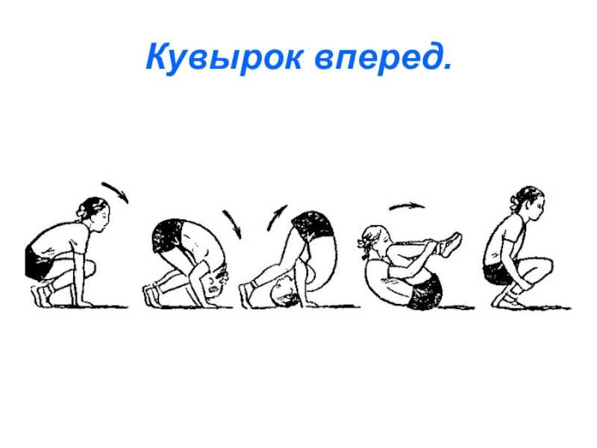Домашнее задание:
-кувырки вперед и назад
-подбросить мяч выше головы и поймать его
- отжимания
Обратная связь в WhatsApp (89202460955), выслать фото с выполнением упражнений и на почту metodistduz@mail.ru Для педагога Кретова Д.С

